币圈牛市我们为什么反而亏钱？

I am sooooo fucking soooooory!

伴随着这句话，随着Solana生态爆火而引发的meme狂潮Slerf项目被迫宣告“去中心化”，这个募集超过5万枚SOL的Meme——Slerf项目创始人@Slerfsol声泪俱下的告诉我们：由于误操作销毁了 LP 和空投预留代币，铸币权也已经撤销。

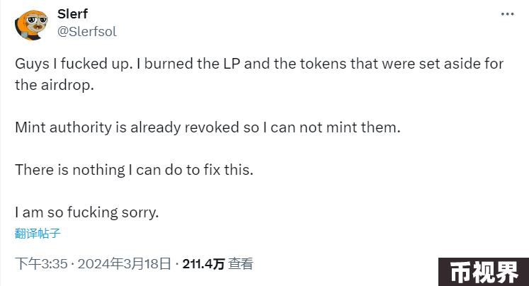

好，很好，什么叫国际主义精神啊——谁家的项目创始人敢于面对自己坐牢的后果，也要为穷哥们谋福利，币价经历了过山车，迅速拉升再回退。

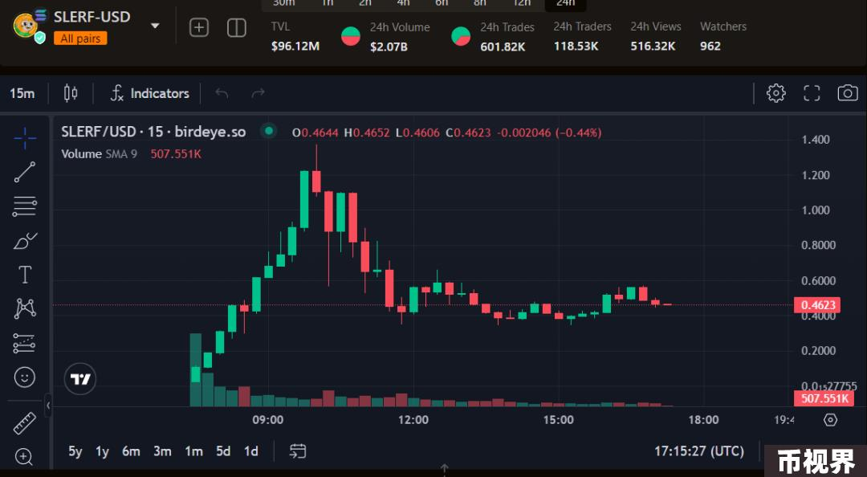

再后来又有一些人指出：项目方可能是自己高位出货/老鼠仓/自己卷钱玩双簧——当然，这些并不是我们今天讨论的重点，而今天的重点就是：

### 明明是牛市，为什么我还总是亏钱？（赚不到钱同理）

汗流浃背了吧，因为笔者本人也踏空了这一轮，原本以为BTC ETF通过6w8已经是极限，没想到蹭蹭涨到了快8w——当然，现在又回调到了6w8，不过这些我们都先暂且按下不表，不是重点。

对了，我们今天聊的都是Crypto限定版——A股、美股的逻辑我不懂，但是大宗商品应该可以在某些方面类比一下，因为都是周期性行业。

注意，以下内容仅为笔者本人见解，每个人的投资逻辑都是不一样的，也没有什么定势，所谓兵无常势，水无常形。

### 为什么我们在牛市购买资产？

在周期的视角里来看，是因为在熊市里加的仓位不够，所以我们要在价格上涨的时候买入，而这种追涨的心态就是被割韭菜的重要来源。

追涨，就是进入了庄家的节奏里，玩过第五人格的朋友都知道，不论是监管还是求生阵营，想赢靠的一定是节奏。



监管者要么抓住控场节奏，或者抓住减员的上挂飞节奏，这也是为什么闪现/传送的技能这么重要，平均一把六七分钟的游戏一个闪现就要有两分半的CD时间——这个简单身位的拉近是可以找回节奏的。

而求生者一定要抓住修机节奏，保住队友的上挂次数，一旦盲目打团节奏乱了，最后一定是多抓。

众所周知，世界是一个巨大的第五人格——在币圈、亦或是大宗商品交易当中，节奏依然是最重要的。

当你追涨的时候，其实就是进入了庄家给予的节奏当中，很难抽身，就像是被一溜五台机的监管，思路逐渐模糊，目标逐渐明确，最后归零币多了一钱包，价值币全部送给项目方和庄家。

想要获胜，靠的不是“场数战神”——盲目的追求交易数量只会让自己裤子赔光，真正能够基业长存的一定是高胜率。

在周期性行业当中，想要赚钱一定不是靠你的杠杆有多高，而是要看你的筹码价格拿的有多便宜，正所谓——买在无人问津时，卖在人声鼎沸处。

这很难，但是交易本身就是逆人性的事情，不会太舒服。